Réflexion sur l’identité numérique et sur l’e-réputation

Louison Fink

Dans le cadre de la SAE 14, j’ai dû comprendre et interpréter mon impact et la trace laisser sur internet. Pour ce, première chose à faire est de chercher son propre nom sur internet et de constater les recherches correspondantes. Pour mon cas, je cherche louison fink et voila ce que je trouve :

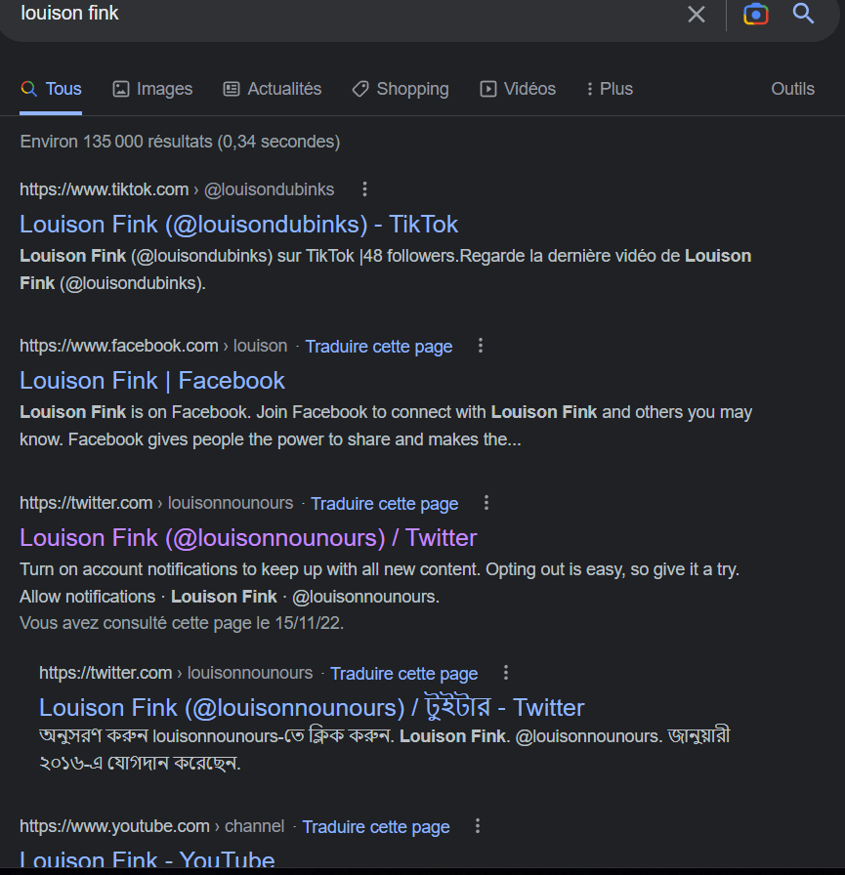

Comme on peut le constater la première référence que l’on voit est mon compte tik tok ainsi que plusieurs de mes comptes, Facebook, YouTube, mais surtout mon ancien compte twitter dont j’ai perdu l’adresse e-mail et le mot de passe.

Dans l’onglet image maintenant, a ma grande surprise je ne me retrouve pas directement, et j’en suis bien heureux. Mais plus des images liées à des page ou mon nom apparais :

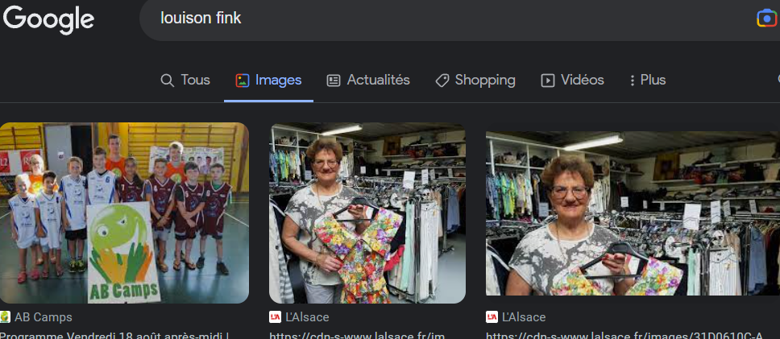

On peut le voir, J’ai été en colonie de vacances sportive avec AB camps, et les image a droite corresponde à un article de journal que J’ai écris avec un groupe de mon lycée.

Ce que je peux percevoir c’est premièrement qu’aucune photo de moi n’apparais sur le net, du moins, directement sur l’onglet image. Bien-sûr quand on commence à regarder d’autre page du type de Facebook ou encore cet ancien compte twitter qui me hante un peu même s’il n’y a rien de bien méchant dessus, on peut trouver des photo, information etc.

La vraie mine d’or pour toute ces informations, je pense que c’est mon compte Facebook qui est un peu à l’abandon depuis quelques années et donc totalement obsolète en termes de photos posté mais aussi du point de vue des valeurs transporter par le compte par les postes mis en ligne ainsi que les comptes suivis qui ne corresponde surement plus aux idées que j’ai actuellement.

J’ai donc un peu de travaille devant moi pour réguler ce compte qui pourrais poser un problème lors du recrutement en entreprise qui chercherais des informations sur un possible nouveau collaborateur. Ils verrais de ce faite mon compte Facebook reflétant un moi plus jeune, plus insouciant qui n’aurais pas fais attention a toutes ces actions sur le net.